Продюсерские компании «Марс Медиа», «Амедиа Продакшн» и телеканал «Россия» приступили к съемкам картины «Пальма 2».

Продюсерские компании «Марс Медиа», «Амедиа Продакшн», телеканал «Россия» и кинокомпания «Централ Партнершип» (входит в «Газпром-Медиа») объявили о старте съемок проекта «Пальма 2».

Фильм «Пальма» вышел в прокат в марте 2021 г. и собрал в РФ более 340 млн. рублей, став одним из главных кинохитов года. Не менее успешно сложилась международная судьба проекта: права на картину были проданы в более 20 стран мира, а в Японии вышла специальная версия ленты.

«Пальма 2» продолжит историю овчарки Пальмы и расскажет о ее невероятной дружбе с медвежонком Мансуром, а также о полных опасностей приключениях героев в тайге.
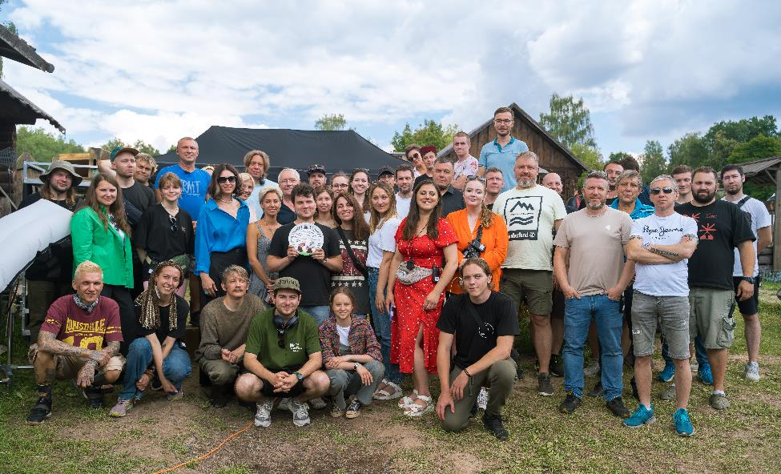

Как и в первой картине, сюжет продолжения основан на реальной истории – летчика Андрея Иванова и его подопечного, медведя Мансура. Андрей подобрал медвежонка несколько лет назад, когда Мансур был совсем маленьким, и продолжает ухаживать за ним по сей день.

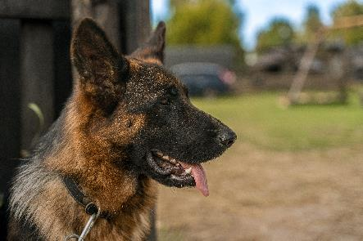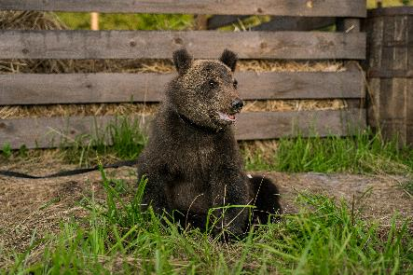

К актерскому ансамблю первого фильма, Виктору Добронравову, Леониду Басову, Владимиру Ильину, Валерии Федорович, Игорю Хрипунову, присоединились Сергей Гилев и Таисья Калинина.
Съемки «Пальмы 2» продлятся до конца октября и пройдут в Подмосковье и Пермском крае.

Выход картины в прокат запланирован на 24 октября 2024 года, дистрибьютор – «Централ Партнершип».

Рубен Дишдишян, генеральный продюсер «Марс Медиа»: ««Пальма» – очень дорогой для меня проект. Фильм трогательный, искренний, с непростыми, но честными отношениями между персонажами. Надеюсь, история, которую мы расскажем в «Пальме 2» будет не менее эмоциональна, и зрители примут ее так же тепло».

Наталия Клибанова, главный продюсер «Амедиа Продакшн»: «Продолжение «Пальмы» обещает быть еще более захватывающим! Помимо нашей главной героини, овчарки Пальмы, в семье Лазаревых появится еще один питомец – медвежонок, потерявший маму. Пальма возьмет над ним шефство и будет рядом даже в самые опасные моменты. У мальчика Коли тоже появится новая подруга. Съемки пройдут на фоне потрясающих по красоте природных локаций Пермского края, что, несомненно, добавит фильму зрелищности. Уверена, что новые приключения наших героев понравятся и маленьким, и большим зрителям, смотреть «Пальму 2» придут всей семьей»!

«Пальма 2»
Россия, 2024
Производство: «Марс Медиа», «Амедиа Продакшн», телеканал «Россия»
При поддержке Фонда кино
Продюсеры: Рубен Дишдишян, Юлия Иванова, Наталия Клибанова, Ясмина Бен Аммар, Нарек Мартиросян, Кристина Рейлян
Авторы сценария: Екатерина Мавроматис, Александр Домогаров мл., при участии Лизы Цыгановой
Режиссеры: Александр Домогаров мл., Владимир Кондауров
Оператор: Сергей Дышук
Художник-постановщик: Анна Козлова
В ролях: Виктор Добронравов (Лазарев), Леонид Басов (Коля), Валерия Федорович (Нина), Владимир Ильин (Тихонов), Сергей Гилев (Фролов), Игорь Хрипунов (Голиков), Таисья Калинина (Даша), Евгения Дмитриева (Журина), Валерий Скорокосов (Лесник), Иван Агапов (Кинаш)
Дистрибьютор: «Централ Партнершип»
Релиз: 24 октября 2024 г.
Синопсис
Оставив большую авиацию, летчик Вячеслав Лазарев с семьей перебирается в глубинку, где продолжает летать, но теперь на маленьком винтовом АН-2. И жизнь Лазаревых идет своим чередом, пока однажды в нее не врывается маленький медвежонок, которому Коля, сын летчика, дает кличку Мансур. Когда косолапого похищают местные браконьеры, ему на помощь приходит верная овчарка Пальма. Двум животным нужно найти дорогу домой через лес, полный диких зверей, охотников и прочих опасностей. А Лазаревым, отправившимися на поиски своих четвероногих друзей, предстоит вспомнить, что значит быть настоящей семьей.
Больше фотографий со съемочной площадки в хорошем разрешении доступны по ссылке: https://disk.yandex.ru/d/2886J9Kd4T2zLQ

